9 - Sport et santé au futur- sport

La fiche de l’apprenant

1. Sensibilisation 5 à 10mn (Groupe classe)
1.1 Observez les images.
Que représentent-elles pour vous ?

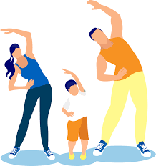
Qui sont …? C'est une famille -
Qu'est-ce qu'ils font ? Faire – faire du sport : ils font du sport.
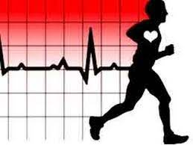
Qui est-ce ? C'est une personne.
Qu'est-ce qu'il fait ? Il fait du sport. Il court. Verbe courir.
Quelle est la relation entre les deux images ?
La relation entre les deux images c'est la relation entre le sport et la santé.

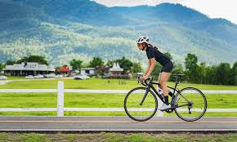
Qu'est-ce qu'on fait ici ?
On fait du vélo. On est dans la nature.

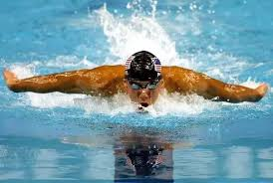
Il nage. Il est à la piscine. Il est à la mer—dans une rivière.
Il fait la natation
Verbe nager : la natation.

Quel type de sport dans ces images ?

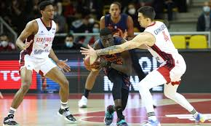
Qu'est-ce qu'ils font ?
Ils jouent au basket bal. Ils jouent avec les mains.

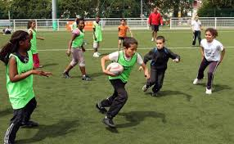

Ils jouent au football. Ils jouent avec les pieds.

Quel type de sport dans ces images ?

Est-ce que vous faites du sport ? quel type ? avec qui ?

Sport pour femmes X sport pour hommes
Sport individuel X sport collectif

Entre nous page : 104
2. Anticipation 10 mn (Travail individuel, puis en groupe)

2. Regardez la photo et répondez oralement aux questions suivantes :
Qui ? | Où ? | Quand ? | Quoi ?
Eléments de réponse | Eléments de réponse | Eléments de réponse | Eléments de réponse

Regardez la photo. Puis répondez aux questions suivantes :
Où se passe l'activité à votre avis ?
Ce sont des collègues ? Des camarades ?
Qu'est-ce qu'ils font ?
Comment est leur état - contentes, fâchées ou normales ?

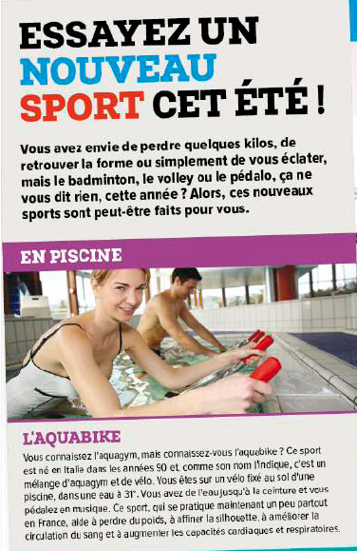
En 1990
Dans les années 90
Aquabike
Aquagym
Vous avez envie de ….
J'ai faim.
Tu as soif.
Il a froid.
Elle a chaud.
Nous avons envie de
Vous avez besoin de …

Qui ? | Où ? | Quand ? | Quoi ?
Les gens- nous-  N'importe qui | A la piscine | En été | Nouveau sport  Sport original

3. Compréhension globale 10mn (Travail individuel, puis en groupe)
Regardez la photo puis répondez aux questions:
3.1. Cochez la bonne réponse.
A- C'est
1- une conversation
2- un documentaire
3- une publicité

B- On parle
1- du voyage.
2- du travail.
3- du sport.

C- On est
1- dans un stade.
2- à la piscine.
3- dans une salle de sport.

D- On peut faire ce sport
1- en été.
2- en hiver.
3-les deux.

E- On fait du sport pour
1- avoir une bonne santé.
2- garder la ligne.
3- les deux.

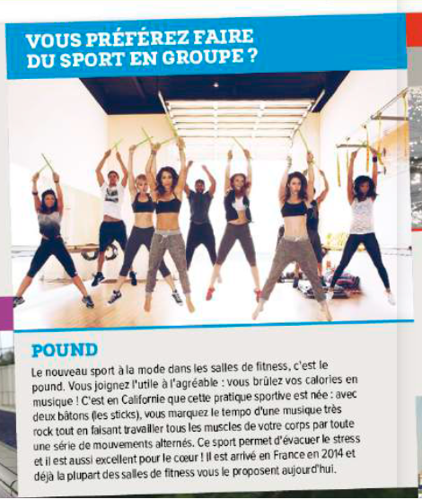

Qui ? | Où ? | Quand ? | Quoi ?
Des gens  Nous  N'importe qui | Dans une salle  De sport | N'importe quand | Un sport de fitness  Original et nouveau

3. Compréhension globale 10mn (Travail individuel, puis en groupe)
Regardez la photo puis répondez aux questions:
3.1. Cochez la bonne réponse.
A- C'est
1- une conversation
2- un documentaire
3- une publicité

B- On parle
1- du voyage.
2- du travail.
3- du sport.

C- On est
1- dans un stade.
2- à la piscine.
3- dans une salle de sport.

D- On peut faire ce sport
1- en été.
2- en hiver.
3-les deux.

E- On fait du sport pour
1- avoir une bonne santé.
2- garder la ligne.
3- les deux.
4. Compréhension détaillée 20mn (individuel, puis en groupe)

Regardez de nouveau la photo et répondez aux questions suivantes :

4.1. Dites si les affirmations sont vraies ou fausses :
 | Vrai | Faux
1-On est dans une salle de fitness.
2- On peut jouer sans musique.
3-Ce sport est très ancien.
4- On joue au pound aux Etats-Unis pour la première fois
5-Ce sport est bien pour garder la ligne.
4.2.Complétez:
1- Le grand-père de Lizzie a un fils et --------filles.
2. Il habite avec ………… et ………….
3. Lizzie a une sœur et …………..
4. Le grand-père de Lizzie donne des bonbons à ……………...

4.3. Cochez la bonne réponse:
1- Le cadeau de Lizzie à son grand-père est
a- Une montre.
b- Une photo de la famille
c- L'arbre généalogique de la famille.

2- La professeure est
a- Méchante
b- Gentille
c- Très gentille

3- Les tantes de Lizzie sont toutes célibataires.
a- Oui
b- Non
c- Je ne sais pas.

4- Lizzie parle de son grand-père
a- Paternel
b- Maternel
c- Je ne sais pas

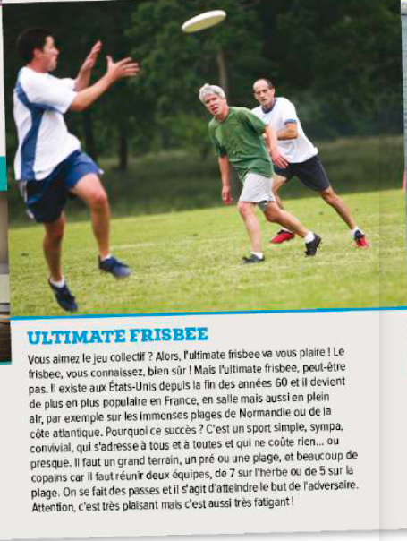

Qui ? | Où ? | Quand ? | Quoi ?
Des gens  Nous  N'importe qui | Eléments de réponse | Eléments de réponse | Eléments de réponse

3. Compréhension globale 10mn (Travail individuel, puis en groupe)
Regardez la photo puis répondez aux questions:
3.1. Cochez la bonne réponse.
A- C'est
1- une conversation
2- un documentaire
3- une publicité

B- On parle
1- du voyage.
2- du travail.
3- du sport.

C- On est
1- dans un stade.
2- à la piscine.
3- dans une salle de sport.

D- On peut faire ce sport
1- en été.
2- en hiver.
3-les deux.

E- On fait du sport pour
1- avoir une bonne santé.
2- garder la ligne.
3- les deux.

